Bản mô tả Zalo_liveness_Detection

Tác giả: Nguyễn Trọng Truyền

Mail:truyenlol714@gmail.com

Sđt: 0394511955

Bước 1:

Sử dụng mtcnn để detect khuôn mặt có trong video, và lưu gương các gương mặt đó trong 1 chuỗi gương mặt

Bước 2: Sử dụng phương pháp cosine similarity để vẽ biểu độ về sự giống nhau giữa mỗi gương mặt với tất cả gương mặt khác

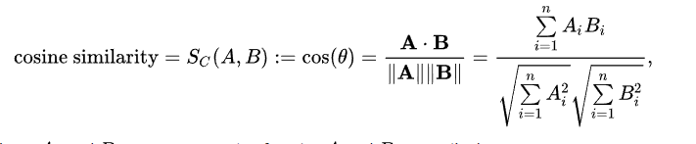

Đây là biểu đồ heat map về sự giống nhau của 1 ảnh so với các ảnh khác

Đây là biểu đồ của video số 1 (1.mp4): đây là video hợp lệ (1)

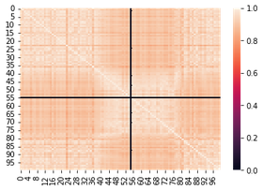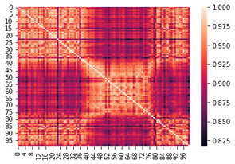

Đây là biểu đồ của video số 74 (74.mp4): đây là video không hợp lệ (0)

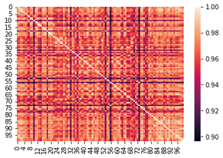

Ta có thể so sánh và nhận thấy sự khác nhau về heatmap bằng mắt thường

Bước 3: Sử dụng O-net của MTCNN để xác định vị trí các điểm mắt mũi miệng của gương mặt và lưu lại để xác định độ di chuyển của gương mặt

Bước 4: Sử dụng Model LSTM để phân loại

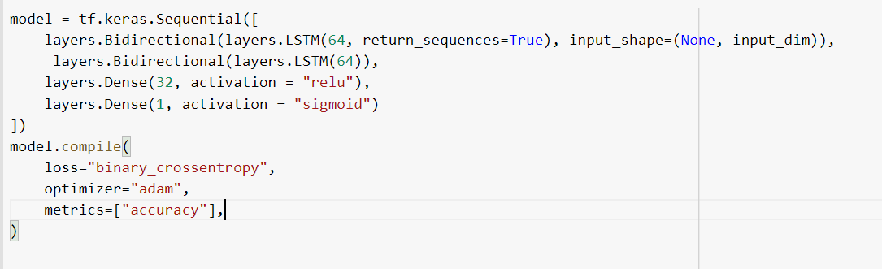

ĐỌC THÊM TẠI: https://github.com/Truyen724/Zalo_liveness_Detection/blob/main/M%C3%B4%20t%E1%BA%A3%20ph%C6%B0%C6%A1ng%20ph%C3%A1p.docx